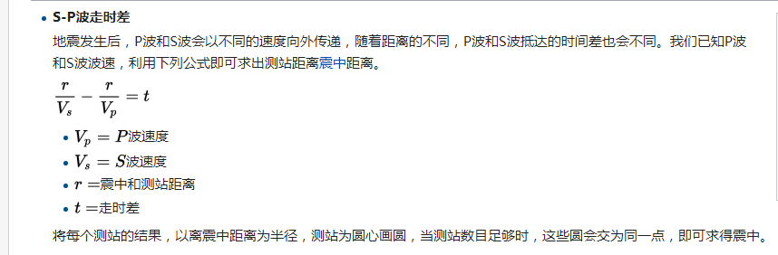
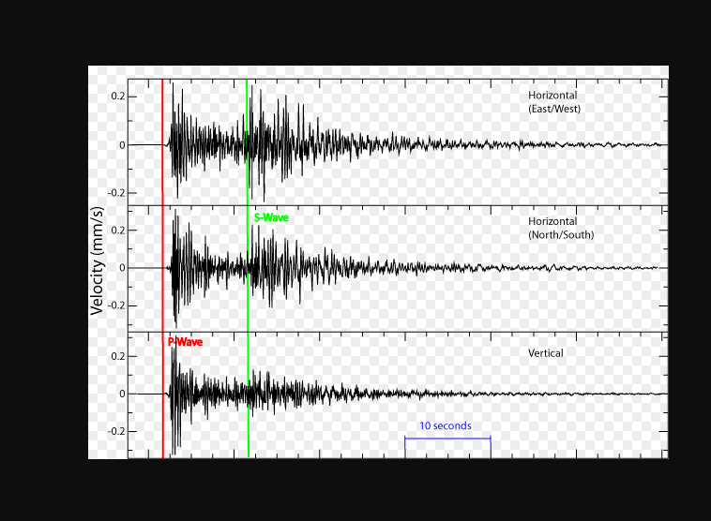
P波震动方向与传播方向一致，在垂直分向（BHZ）最为明显。而S波的震动方向与传播方向垂直，在水平分向（BHE、BHN）较为明显。如果震源深度较浅，则会出现面波。通常，P波的振幅小于S波的振幅，P波的周期小于S波的周期。

S-P波走时曲线的定位原理非常浅显易懂，但是在实际状况中，要精确的判定P波的抵达时间远比S波容易。在一般情况下，P波信号的强度远大于背景噪声，能轻易的判定，而S波的波速低于P波，造成判断S波的抵达时间会受到P波的干扰而出现误差。
使用P波抵达时间定位时，会采用多个测站的P波抵达时间，配合地壳的P波波速模型，利用逆推原理来

绝对时间：
nzyear, nzjday, nzhour, nzmin, nzsec, nzmsec

参考时间

iztype
- IUNKN：未知
- IB：以文件开始时刻为参考时间
- IDAY：以参考日期当天的午夜作为参考时间
- IO：以事件发生时间为参考时间
- IA：以初动到时为参考时间
- ITn：以用户自定义的时间 Tn 为参考时间（n可取0–9）
参考时刻 由头段变量 nzyear、 nzjday、 nzhour、 nzmin、 nzsec、 nzmsec 决定
相对时间 即某个时刻相对于参考时刻的时间差（单位为秒），保存到头段变量 b、 e、 o、 a、 f、 tn
（ n=0–9）
绝对时刻 = 参考时刻 + 相对时间

Name ID
======== =====
itime 01
irlim 02
iamph 03
ixy 04
iunkn 05
idisp 06
ivel 07
iacc 08
ib 09
iday 10
io 11
ia 12
it0 13
it1 14
it2 15
it3 16
it4 17
it5 18
it6 19
it7 20
it8 21
it9 22
iradnv 23
itannv 24
iradev 25
itanev 26
inorth 27
ieast 28
ihorza 29
idown 30
iup 31
illlbb 32
iwwsn1 33
iwwsn2 34
ihglp 35
isro 36
inucl 37
ipren 38
ipostn 39
iquake 40
ipreq 41
ipostq 42
ichem 43
iother 44
igood 45
iglch 46
idrop 47
ilowsn 48
irldta 49
ivolts 50
ixyz 51
imb 52
ims 53
iml 54
imw 55
imd 56
imx 57
ineic 58
ipde 59
iisc 60
ireb 61
iusgs 62
ibrk 63
icaltech 64
illnl 65
ievloc 66
ijsop 67
iuser 68
iunknown 69
iqb 70
iqb1 71
iqb2 72
iqbx 73
iqmt 74
ieq 75
ieq1 76
ieq2 77
ime 78
iex 79
inu 80
inc 81
io 82
il 83
ir 84
it 85
iu 86
======== =====
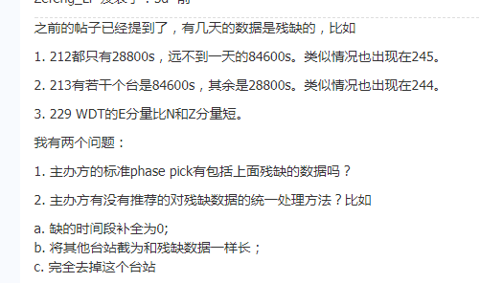
1. 主办方的标准phase pick不包括残缺的数据。
2. 缺的时间段补0处理即可;
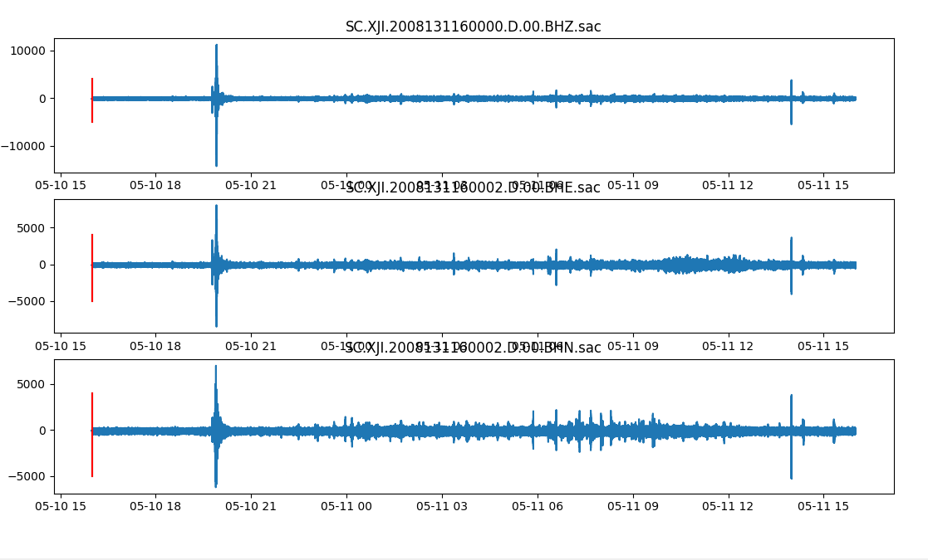
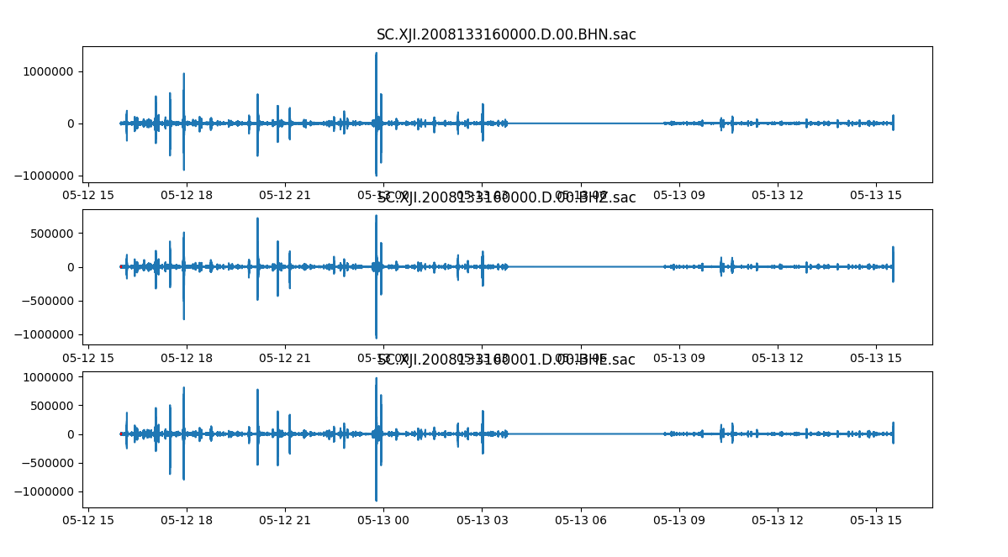
在地球岩层内部传播的地震波叫地震体波，包括地震纵波和地震横波。振动方向与传播方向一致的为地震纵波（即P波），振动方向与传播方向垂直的为地震横波（即S波）。一般地，地震纵波引起地面上下颠簸振动，而地震横波则能引起地面的水平晃动。地震横波振动幅度大是地震时造成建筑物破坏的主要原因。由于地震纵波在地球内部传播速度大于地震横波，所以地震时，地震纵波总是先期到达地表，而地震横波往往落后一步。这样，发生较大的近震时，一般人们先感到冲击振动，接着才感到很强的晃动。
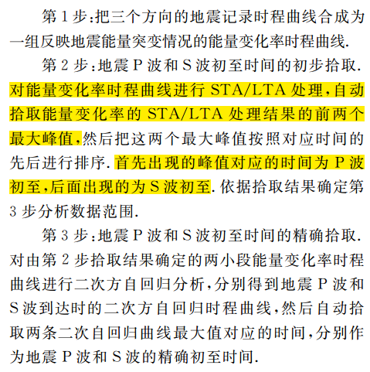

增加样本数量
从理论上讲，对于周期性的波，时窗长度恰好等
于两倍周期时最为合理，因为时窗前、后能量比特征反映的恰好是波相邻两个完整周期的情况．

一种地震P波和S波初至时间自动拾取的新方法
An earthquake detection algorithm with pseudo-probabilities of
multiple indicators

所以STA时窗长度选取如果太小，则会增加误判率，容易把一些高振幅噪音当做微震信号被检测出来.一般情况下，短时窗长度最好设置为2~3倍的微震信号主周期.
当LTA长度较大,从而STA/LTA值较大，容易达到触发阈值，这时弱p波和强s波均能容易被检测出来.一般LTA时窗长度要大于几个不规则噪音周期，可取为STA长度的5~10倍.若太大，检测效果不明显，反而会增加计算量，降低检测效率.

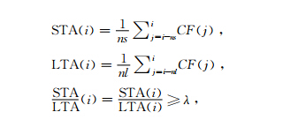

特征函数对微震事件的检测至关重要，选取特征函数遵循的原则是：能灵敏的反应地震信号到达时其振幅和频率变化特征，并能增强这些变化.目前常用的特征函数有：
)STA/LTA算法的特征函数取为CF(i)=Y(i)²和CF(i)= Y(i)²-Y(i-1)Y(i+1)时，对微震记录的振幅变化响应较灵敏，且后者对频率变化也敏感，选取这两种特征函数的拾取效果更好.

